Decydujący etap FACEIT Major: London 2018 - rusza Faza Nowych Czempionów!

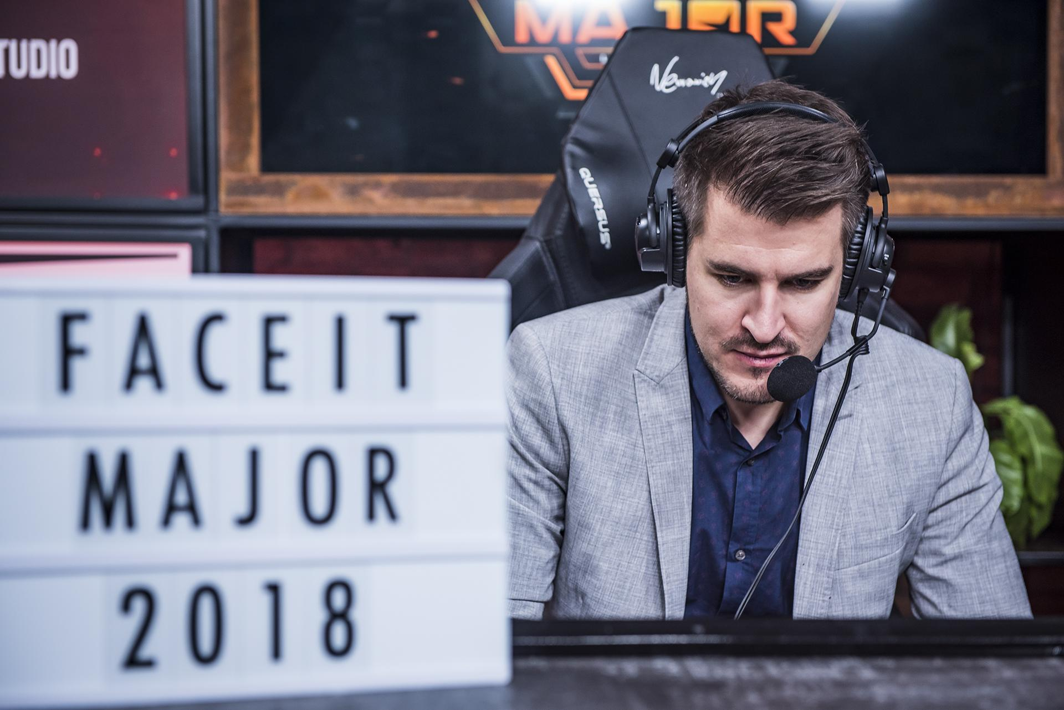

Już 20 września rozpocznie się ostatni etap rozgrywek FACEIT Major: London 2018. W Fazie Nowych Czempionów będziemy mogli oglądać 8 najlepszych zespołów, którym udało uzyskać dominację nad resztą światowych drużyn. Całość rozgrywek będziemy mogli zobaczyć w pełnej profesjonalnej polskiej oprawie komentatorskiej, a mecze zostaną relacjonowane między innymi przez Piotra "Izaka" Skowyrskiego. Pula nagród turnieju to milion dolarów, z której aż 500 000 tysięcy przeznaczone jest dla zwycięzców imprezy.

Podsumowanie Fazy Nowych Legend

Rozgrywki kwalifikujące do Fazy Nowych Czempionów mieliśmy okazję oglądać od 12 do 16 września. Pierwszymi zespołami, które awansowały po trzech wygranych rozgrywkach były compLexity Gaming wraz z Team Liquid. Z niewiele słabszym wynikiem, grupę opuścili Astralis, Natus Vincere oraz BIG, którzy z bilansem trzech zwycięstw i zaledwie jednej porażki zakwalifikowali się do kolejnego etapu rozgrywek. Ostatnią trójką, którą będziemy mieli okazję zobaczyć w finałowej fazie Londyńskiego turnieju, jest FaZe Clan, HellRaisers oraz MIBR, którzy wynikiem 3 - 2 wywalczyli sobie dalszy udział w mistrzostwach.

Łącznie w Fazie Legend obserwowaliśmy aż 1017 rund. Spośród wszystkich rozegranych spotkań, najwięcej rund — bo aż 207 — zagrał zespół HellRaisers. Niestety najmniej spośród wszystkich starć — zaledwie 74 — rozegrał mousesports z Januszem “Snaxem” Pogorzelskim w składzie. Najbardziej efektywną drużyną okazało się Astralis, które w całkowitym bilansie ostatnich rozgrywek może pochwalić się zestawieniem 26 rund na swoją korzyść. Z kolei, najgorszą drużyną pod względem stosunku zwycięskich rund do przegranych, zostało G2 Esports, żegnają Majora z bilansem równym - 29 rund. Co więcej, pośród wszystkich meczów, aż 74% zostało rozegranych na zaledwie trzech mapach. Top 3 wyborów wśród drużyn stanowiło odpowiednio Inferno (28,5% rozegranych meczów), Mirage (28,5% rozegranych meczów) oraz Dust 2 (17% rozegranych meczów).

Niestety na scenie zabraknie tym razem polskich akcentów. Virtus.pro przechodzący ostatnio kryzys oraz zmagający się z problemami kadrowymi, pożegnali się z turniejem jeszcze w Fazie Nowych Pretendentów. Niedźwiedzie wrócili do domu bez ani jednego zwycięstwa wygrywając zaledwie 24 rundy z 72 które rozegrali w trakcie całej imprezy. Również w finałowych rozgrywkach nie będziemy mogli obserwować byłego kolegi z drużyny rodzimego Virtus.pro. Występ Janusza “Snaxa” Pogorzelskiego występującego obecnie w barwach niemieckiej drużyny mousesports zakończył się w Fazie Nowych Legend, gdzie Myszy podobnie jak Niedźwiedzie opuściły Londyńskiego Majora z wynikiem 0 do 3, okazując się równocześnie najniżej notowaną drużyną tabeli Fazy Nowych Legend.

Co nas czeka w Fazie Nowych Czempionów

Ostatni etap rozgrywek Londyńskiego Majora to największe esportowe święto tego roku wszystkich fanów rywalizacji w Counter-Strike: Global Offensive. Dotychczasowe rozgrywki mieliśmy okazję obserwować w pełnej polskiej oprawie. W fotelach komentatorskich Fazy Nowych Czempionów zasiądzie Piotr “Izak” Skowyrski, Paweł "Saju" Pawelczak, Olek "Vuzzey" Kłos, Łukasz “Hermes” Pożyczek oraz Bartłomiej “Tybek” Tybor. Co więcej, Izak, Hermes, Vuzzey oraz Damian “MdN” Kisielewski, którzy dotychczas relacjonowali mecze, w blisko 70% poprawnie wytypowali zwycięzców starć Fazy Nowych Legend. W ćwierćfinałowych starciach naprzeciw siebie staną:

Czwartek, 20 września:

- 16:15 - BIG vs. Natus Vincere
- 19:45 - compLexity vs. MIBR

Piątek, 21 września:

- 17:15 - Team Liquid vs. HellRaisers
- 20:45 - Astralis vs. FaZe Clan

Sobota, 22 września:

- 17:15 – pierwszy półfinał
- 20:45 – drugi półfinał

Niedziela, 23 września:

- 19:10 – wielki finał

Całość rozgrywek turnieju FACEIT London Major 2018 możemy obserwować na kanale Twitch Piotra “Izaka” Skowyrskiego. Rozgrywki w dniach 20-23 września będą w całości relacjonowane przez polskich komentatorów z profesjonalnego esportowego studia.

